Tietoa EKOAYn syksyn 2022 tarjonnasta (kaikissa on vielä tilaa):
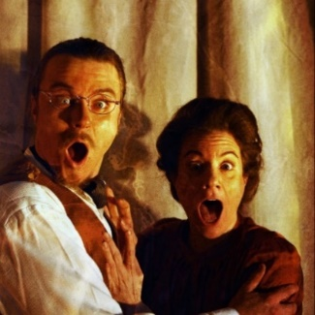

Jumalainen näytelmä Espoon kaupunginteatterissa 13.10.2022 klo 19.00
15€ (37€) ilm. 20.9. klo 20.00 alkaen
https://link.webropolsurveys.com/EP/CAC7017B16AA0FE5
Priscilla, aavikon kuningatar
Helsingin kaupunginteatterissa
4.11.2022 klo 19.00 40€ (89€)
https://link.webropolsurveys.com/EP/D94A730664B5D455
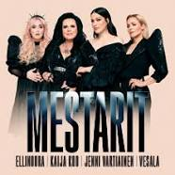
MESTARIT –
Kaija Koo, Vesala, Ellinoora & Jenni Vartiainen
Helsingin jäähallissa 13.11. klo 19.00 45€ (89,90€)
https://link.webropolsurveys.com/EP/858DCE0BABF1F402

Huomenna hän tulee
Espoon kaupunginteatteri 15.11.2022
20€ (42€)
https://link.webropolsurveys.com/EP/D2F2BC30B4DC9029
CircOpera 2.0 Oopperatalossa
1.12. klo 19.00 45€ (87€)

https://link.webropolsurveys.com/EP/A6DF86017D9662B7

